婦女福利
01澎湖縣天人菊婦女權益花園

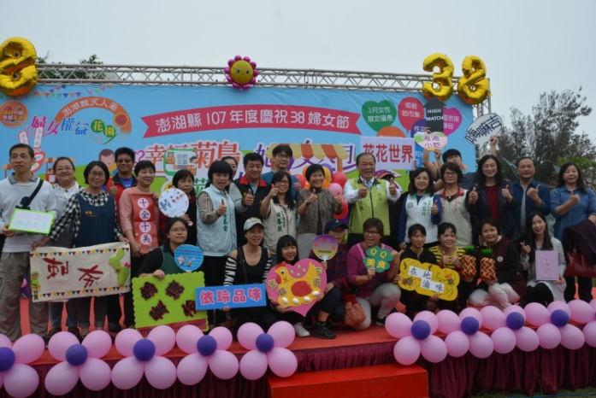
為全面提升婦女福利與保障婦女權益，本府依據「婦女政策綱領」、「消除對婦女一切形式歧視公約」為施政方向，規劃本縣婦女在教育、就業、健康、家庭、社會、文化及人身安全上等十大面向多元服務方案，創設天人菊婦女權益花園作為本縣性別平等及婦女權益資源整合平臺，請搜尋「天人菊婦女權益花園」臉書粉絲團加入，相關宣導如下：
一、透過天人菊婦女權益花園資源整合平台宣導縣府規劃辦理相關婦女福利活動資訊。

二、印製宣導單張、宣導貼紙、宣導立牌、廣播電台、海報、布條、跑馬燈、LINE等。
三、辦理婦女福利相關課程活動，宣導婦女福利業務內容。
四、結合各局處辦理相關宣導活動、38婦女節、1011台灣女孩日大型活動之園遊會、市集宣導攤位，宣導婦女福利及權益相關內容。
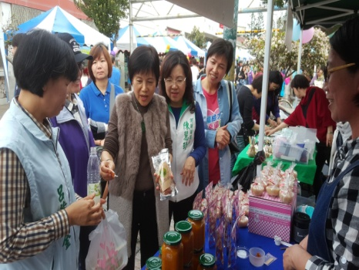
02偏鄉婦女培力計畫
為增進婦女自我發展及成長，以及建構婦女福利民團聯力網絡，辦理婦女培力師資補給站系列課程、潮創菊島「她」市集系列活動展現自我、婦女團體聯繫會議暨領導人培力研習等，藉由婦女培力及婦女團體參與，培植更多投入公共事務的能量。
03性別平等意識培力宣導
一、辦理天人菊共學坊，藉由生活講座與技藝學習增強婦女性別平等意
識。
二、辦理性別意識培力影展，藉由影片欣賞探討性別平等相關議題，宣導對象鄉市公所人員及社區民眾。
三、辦理親職教育講座，含括性別平等與家事分工議題，服務對象為本縣民眾。
四、結合各園遊會、市集宣導攤位，進行性別平等意識宣導，服務對象全
縣縣民。
五、於天人菊婦女權益花園粉絲專業宣導性別平等相關貼文。
洽詢電話:社會處社工婦幼科06-9274400分機397
04澎湖縣婦女福利中心
一、提供民眾諮詢服務(電洽、面訪)，活動諮詢、福利諮詢、活動報名。
二、館舍空間規劃:設置大禮堂、研習教室、臨時托育室、電影欣賞、團體室、會議室、電腦教室、書報閱讀區、創意孵夢室、哺(乳)集室、諮商室、運動休閒室。
三、不定期自辦活動或提供民間團體借用。
洽詢電話:婦女福利服務中心(馬公市中華路242號) 06-9267098、
06-9268680。
05天人菊共學坊
為提升婦女社會參與，保障婦女權益，增進婦女姐妹在生活知能及專業技藝學習之機會，促進性別主流化工作，推展性別平權教育，為建立性別交流學習的平台，與團體合作建立性別平等及互助的學習環境。
06特殊境遇家庭扶助服務
為扶助特殊境遇家庭解決生活困難，給予緊急照顧，提供緊急生活扶助、子女生活津貼、子女教育補助、傷病醫療補助、兒童托育津貼、創業貸款補助、法律訴訟補助等多項協助，協助其自立自強及改善生活環境，歡迎男性朋友洽詢專線06-9264068。
07重大傷病婦女生活補助
為扶助重大傷病婦女減緩生活困難，協助其改善生活，提升婦女福利，照護領有全民健康保險重大傷病證明卡未能就業者。
洽詢電話:社會處社工婦幼科06-9274400分機397
08家庭暴力及性侵害被害人補助
為保障家庭暴力及性侵害被害人權益，積極協助被害人回復常態生活，提供緊急生活扶助，醫療補助、心理復健、律師及訴訟、安置及租屋補助服務等費用補助。
洽詢電話:社會處社工婦幼科06-9274400分機397

嬰幼兒及兒童少年福利
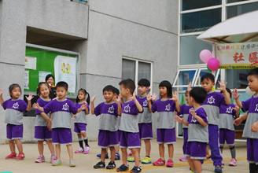
01弱勢兒童少年扶助
為照顧遭逢變故或家庭功能不全之弱勢家庭子女，維持之生活安定，針對兒少本身及家庭情形，提供「困苦失依兒童及少年生活扶助」、「低收入戶暨弱勢兒童及少年醫療補助」、「弱勢家庭兒童及少年緊急生活扶助」及「臨時托育補助」，給予生活、就學及醫療上等協助，穩定其成長。
洽詢電話:社會處社工婦幼科06-9274400分機291、396
02零至未滿二歲育兒津貼(107年8月上路)
針對育有未滿2歲兒童，每人每月提供「育兒津貼」新臺幣2,500-5,000元不等之補助至兒童滿2歲當月止。
洽詢電話:社會處社工婦幼科06-9274400分機396
03新生命的祝福-6歲以下幼童全民健康保險自負額補助
102年1月1日前設籍本縣之6歲以下幼童；102年1月1日後出生之幼童，其父母或監護人至少有一方須設籍於本縣1年以上；每月最高補助額度以全民健康保險第六類第二目保險對象自付之保險費新臺幣749元為限。
洽詢電話:社會處社工婦幼科06-9274400分機396
04攜子帶孫來玩好開心-托育資源中心
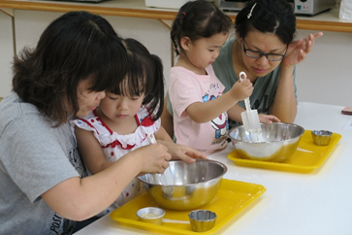
提供0-3歲各發展階段幼兒及其家庭服務， 成立本縣托育資源中心，該中心設立於本縣兒童少年福利服務中心2樓，規劃0-3歲兒童的全面監控(發展、照顧) 家庭多元服務以及托育資源網絡，係以「家庭」為中心，「社區」為基礎的區域社會福利網絡，提供民眾住家以外的社區遊戲和活動空間及近便性的公共育兒資源。
洽詢電話:托育資源中心（馬公市貿商街60號，兒少福利服務中心2樓）06-9265596
05營造友善托育環境-居家托育服務中心
103年12月1日起推行「居家式托育服務登記及管理辦法」，建立專門托育人員管理制度，藉由成立居家托育服務中心(原社區保母系統)，提供以兒童托育需求為導向的資訊提供與資源轉介服務，提供專業托育人員名單等
資源，及送托準備、托育契約、托育補助等資訊；此外亦針對托育人員，提供專業諮詢及專業訓練，以提昇托育服務品質。
洽詢電話:居家托育服務中心（馬公市貿商街60號，兒少福利服務中心2樓）06-9260485
06就業者家庭托育費用補助
父母/監護人雙方或單親一方皆就業，無法自行照顧家中2歲以下幼兒者，幼兒由立案托嬰中心或居家托育中心核可登記之托育人員托顧，每人每月提供「就業者家庭托育費用補助」新臺幣6,000元之補助至兒童滿2歲當月止。
洽詢電話:社會處社工婦幼科06-9274400分機394
07落實兒童少年人權-健全兒童少年身心發展
強化兒童少年安全防護。
辦理兒少宣導工作。
親職教育推廣。
兒少權益倡導。
辦理多元性兒童少年休閒成長發展活動。
洽詢電話:社會處社工婦幼科06-9274400分機394
08培植未來領袖-兒童少年公共參與
兒少諮詢代表。
公共事務培力。
社區服務。
兒少權利倡議。
洽詢電話:社會處社工婦幼科06-9274400分機394
09澎湖縣區域型家庭福利服務中心~愛，幸福online(營造家庭充滿愛，幸福一直在)
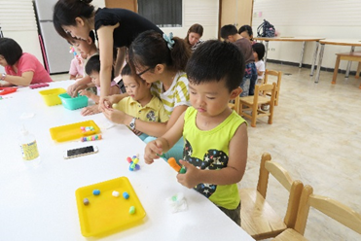
為提供民眾近便性、整合性及社區化的服務，縣府設立3處家庭福利服務中心做為社區中的福利窗口、各種福利服務需求之補給站，辦理個案工作，福利暨業務宣導、親職教育推廣、成長團體、親子活動、身心健康講座等多元化活動等初級預防性服務，並運用館舍空間提供民眾兒童照顧、休閒育樂活動及社區參與之服務，以及社會資源網絡建置與培力。
◎馬公湖西家庭福利服務中心

服務區域：馬公市、湖西鄉
電話：06-9274167
地址：澎湖縣馬公市貿商街60號
開館時間：週二至週日上午08：30至12：00
下午02：00至05：30

◎白沙西嶼家庭福利服務中心
服務區域：白沙鄉、西嶼鄉
電話：06-9983810
地址：澎湖縣西嶼小門村11-9號(西嶼社會福利館)
開館時間：週二至週六上午08：30至12：00
下午02：00至05：30

◎望安七美家庭福利服務中心：

服務區域：望安鄉、七美鄉
電話：9991085、9971370
地址：澎湖縣望安鄉東安村93-3號
澎湖縣七美鄉中和村55號
開館時間：
1.望安中心：每周三至周日上午08：00至12：00
下午01：30至05：30
每周二 下午01：30至05：30

2.七美據點：每周三至周六上午08：00至12：00
下午01：30至05：30
每周日 上午08：00至12：00
10 育兒宅急便~新生兒家庭到宅育兒服務
設籍並居住本縣民眾且家中有2歲以下嬰幼兒之家庭，並有育兒指導需求者，媒合育兒訪視員到宅提供嬰幼兒照顧技巧指導:包括嬰幼兒沐浴、餵奶(食)、換尿布、食品調製、護理急救、按摩技巧等照顧技巧實務操作指導，並提供社會福利資源、育兒知識、托育服務諮詢、早期療育篩檢，以增進親職教養能力，減輕育兒壓力。
洽詢電話:社會處社工婦幼科06-9274400分機394

新移(住)民服務
01新住民整合型社區服務據點
一、服務項目：
(一)新住民關懷訪視
由據點志工依名冊進行電話關懷或家庭訪視，邀請所轄新住民姐妹善用 據點資源、參與據點活動。
(二)諮詢服務
提供所轄新住民姐妹諮詢服務，提供就近可協助的資源項目給予其參 考。
(三)轉介服務
針對據點服務協助滿足之需求項目，可依具體需求轉介適切單位進行服務，針對多重或需求不明之新住民，可轉介至新住民家庭服務中心進行整體性評估，再由新住民家庭服務中心提供後續個案管理服務
(四)聚會場所
每周定期開放至少三個時段提供給予所轄新住民聚會聊天處所以及服務方案辦理之場地。
(五)就業資訊
由澎湖縣就業服務站提供相關就業資訊，張貼就業快報等資訊，並與據點不定期辦理就業方案。
(六)下鄉辦證服務
對偏遠鄉市，由據點或新住民個人申請移民署澎湖縣服務站下鄉辦證服務，約定時間進行到宅或據點領取證件之服務。
(七)多語書報雜誌借閱服務
由新住民家庭服務中心協助建置五鄉一市據點之多語書報雜誌借閱專區定期提供書報雜誌進行更新。
(八)服務方案辦理
每據點須規劃年度所要辦理服務方案，並予以執行，另新住民家庭服務中心提供每據點一年一場次之活動方案，並結合其他單位進行服務方案之辦理。
二、五鄉一市新住民整合型社區服務據點：
(一)馬公市：
位址：(舊)西衛社區活動中心
開放時間：一、三、五、六、日 下午13:00-16:00
(二)湖西鄉
位址：湖西社區活動中心
開放時間：一、三、五、日 上午8:00-12:00
(三)七美鄉：
位址：南港社區活動中心
開放時間：一、三、六 下午13:30-17:00
(四)白沙鄉：
位址：A：白沙社福館
B：白沙鄉老人文康中心
開放時間：A：三、四 上午8:00-11:00
B：一~六 8:00-17:30
(五)西嶼鄉：
位址：A：西嶼鄉圖書館二樓
B：惠民啟智中心(池東分部)
開放時間：A：星期二、五 上午08:00-12:00
B：星期二、四 上午08:00-12:00
星期一、三、四、五下午13:00-17:00
(六)望安鄉：
位址：將軍社區活動中心
開放時間：星期一、三、五 下午13:30-17:00
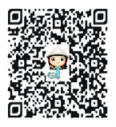
02新住民家庭服務中心
一、提供諮詢服務、個案管理、關懷訪視、志工及通譯訓練等服務。
二、規劃辦理新住民生活所需之活動及課程，以及雙向交流的多元文化推廣與互動。
三、推動友善的行政措施，營造可親、可近以及多元文化的場域。
四、建立新住民社會資訊網絡。
洽詢電話：06-9260385 /06-9269446
Facebook搜尋澎湖縣新住民家庭服務中心
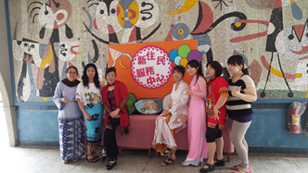
03新住民學習中心
一、洽辦單位：本府教育處社教特教科。
二、服務電話：06-9274400轉283
三、本縣新住民學習中心:西嶼國中，
電話:9981110。
四、活動內容:
(一)家庭教育活動課程。
(二)多元文化學習課程。
(三)技能輔導課程。
(四)人文藝術特色課程。
(五)培力課程。
(六)政策宣導課程。

社工婦幼科 / 家庭暴力暨性侵害防治中心 電話：06-9264068
澎湖縣婦女福利服務中心 電話：06-9277098
澎湖縣兒少福利服務中心 電話：06-9275793

